# 第 3 章 热力学定律 第 2 节 能量的转化与守恒

19 世纪上半叶，已有很多种能量转化的形式被发现。蒸汽机将内能转化为机械能，电池将化学能转化为电能，法拉第发现的电磁感应现象实现了将机械能等转化为电能。随着研究的进一步深入，人们开始思考不同形式的能量在转化的过程中是否存在数量上的对应关系。本节我们将学习能量在转化过程中遵循的规律——能量守恒定律。

## 1．能量守恒定律的发现

不同国家的多位科学家，通过不同的途径，几乎同时各自独立地发现了能量守恒定律，其中，迈尔、焦耳和亥姆霍兹的贡献更为突出。

（1）迈尔的发现

1840 年，德国医生迈尔（J. Mayer，1814—1878，图 3-4）作为随船医生在赤道附近给船员做放血治疗时，发现船员流出的静脉血颜色较鲜艳，但回到欧洲后船员流出的静脉血又变成暗红色。由此，他把有机体的这种化学过程和无机的物理现象联系起来，产生了热和机械运动有一定对应关系的思想。迈尔认为，体力和体热必定来源于食物中的化学能，内能、化学能、机械能都是等价的，是可相互转化的。如果动物的能量输入与支出是平衡的，那么，所有这些形式的能在量上必定是守恒的。

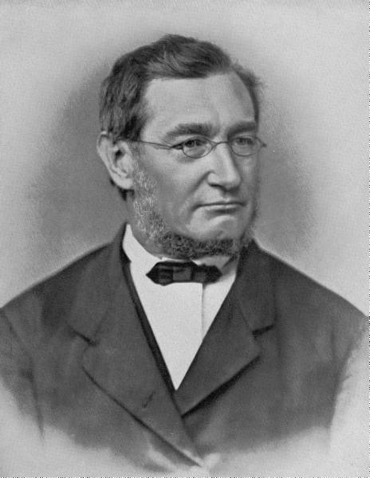

图 3-4 迈尔

在此基础上，迈尔从理论上具体地论证了机械能、内能、化学能、电磁能等都可相互转化。随后，他提出了物理、化学过程中能量守恒的思想。

（2）焦耳的研究

几乎与迈尔同时期，英国物理学家焦耳也开始研究物质运动之间的关系。他的研究方法与迈尔不同，他采用的是严格的定量实验分析法。1840 年，焦耳通过实验得出了焦耳定律，从而给出了电能向内能转化的定量关系，为发现普遍的能量守恒定律打下了基础。

从 1840 年到 1879 年，焦耳用了近 40 年的时间，不懈地钻研热功转换问题，先后用不同的方法做了 400 多次实验，为能量守恒定律提供了无可置疑的证据。

焦耳设计并完成了一个非常巧妙的实验：用一个保温性能良好的量热器装上水，再浸入一个叶轮。叶轮由圆筒带动，而圆筒本身又与下垂的重锤连接（图 3-5）。根据重锤的质量和下落的高度可算出机械功，根据水和量热器的质量、比热容、升高的温度可计算出产生的热量。

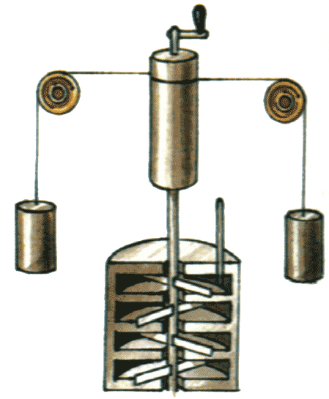

*m*

*m*

*h*

*h*

图 3-5 焦耳的实验装置示意图

焦耳的工作开始时没有受到人们的重视。1844 年，英国皇家学会甚至拒绝他宣读论文。但焦耳一直以百折不挠的精神专心致力于热功转换研究，终于使自己的研究成果得到了科学界的公认。后人为了纪念他，把功和能量的单位定为焦耳。

（3）亥姆霍兹的贡献

德国物理学家、生理学家亥姆霍兹（H. Helmholtz，1821—1894，图 3-6）从生理学问题入手，对能量守恒定律进行研究。1847 年，他在柏林物理学会上宣读论文《论力的守恒》，系统地阐述了能量守恒原理，从理论上把力学中的能量守恒原理推广到热、光、电、磁、化学反应等过程，揭示了它们之间的统一性。他还将能量守恒原理与永动机不可能实现联系起来，使这一原理更具说服力。

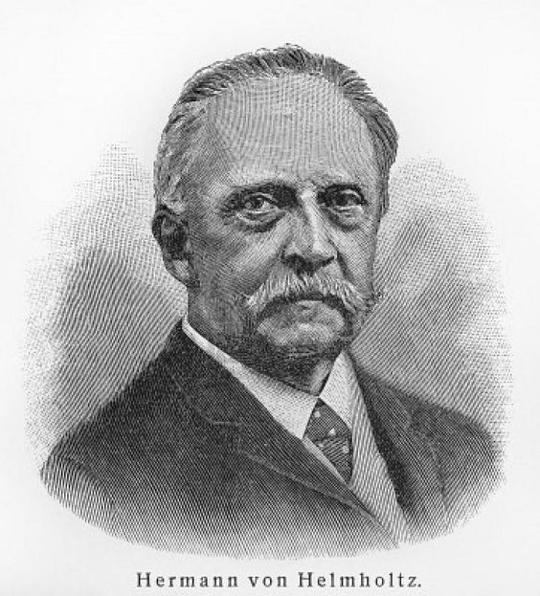

图 3-6 亥姆霍兹

亥姆霍兹的工作从理论上对能量守恒定律进行了重要的概括，他基本上是独立完成这一发现的。但是他没有去争取这一发现的优先权，而是谦逊地肯定了迈尔和焦耳所作的贡献。

### 科学书屋

**不同形式能量的转化和统一**

18 世纪，蒸汽机广泛出现在煤矿、炼铁和纺织业的生产中。这种大规模把热能变为机械能的装置，启发了人们对能量转化规律的认识。

与此同时，在其他领域也分别发现了各种运动形式之间的相互联系和转化：伏打电池的发明及法拉第电解定律的发现，让化学运动与电运动统一起来；1820 年奥斯特发现的电流磁效应与 1831 年法拉第发现的电磁感应，让电与磁统一起来；塞贝克制作的热电偶与焦耳发现的电流热效应，让电与热统一起来……

18 世纪末，法国的拉瓦锡和拉普拉斯还证明了豚鼠吃过食物后释放出的动物热与等量的食物直接经化学过程燃烧所释放的热近似相等。

所有这些，都为能量守恒定律的发展奠定了基础。

## 2．能量守恒定律及其应用

大量事实表明，能量既不会消失，也不会创生，它只能从一种形式转化为其他形式，或者从一个物体转移到其他物体，而能量的总值保持不变。这就是能量守恒定律（law of conservation of energy）。

能量守恒定律是 19 世纪自然科学的重大发现，它揭示了自然科学各个分支之间的普遍联系，是自然界内在统一性的第一个有力证据。

自然界的一切物质都处在运动中，不同的运动形式对应着不同形式的能量。在物质运动形式发生变化的过程中，与之相对应的能量形式也在转化。在转化过程中，一种形式的能量减少多少，必然伴随着另外一种或几种形式的能量增加多少，自然界能量的总和是不变的。

能量转化过程中总伴有内能的产生。例如，打篮球时，储存在肌肉里的能量不断地转化为动能，使你能跑动、传球和投篮等，在投篮时又将部分能量传给了篮球，整个过程中，总有部分能量转化为内能；打开台灯，过一会儿用手摸一摸灯罩，会发现温度升高，说明电能并没有全部转化为光能，部分电能还转化为内能。

人类所需的绝大部分能量都直接或间接地来自太阳。例如，植物通过光合作用把太阳能转变成化学能贮存在体内，煤、石油等化石能源是植物等经过漫长年代形成的，它们又可转化为电能和内能（图 3-7）。此外，水能、风能等能量也是由太阳能转化而来的。例如，阳光对江河湖海的不断照射，使水蒸发到高处，并源源不断地流向低处，产生巨大能量。

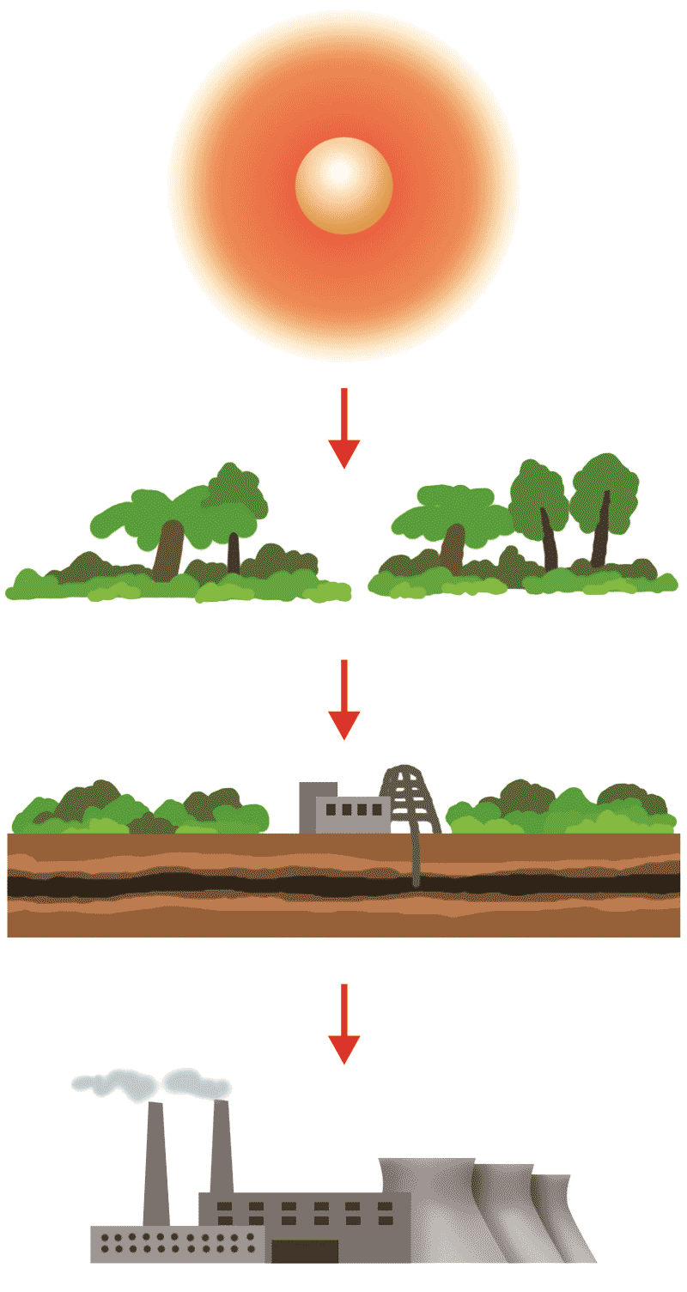

太阳

太阳能

史前森林

化学能

化学能

森林转变为煤层

电能

内能

发电厂

图 3-7 从太阳能到火力发电的示意图

在所有这些能量转化的过程中，能量都是守恒的。热力学第一定律就是能量守恒定律在热现象领域内的具体体现。

## 节练习

1．在一个与外界没有热交换的房间内打开冰箱门，冰箱正常工作。过一段时间，房间内的温度将如何变化？为什么？

【参考解答】房间内的温度将升高。由能量守恒定律可知，总能量在冰箱工作过程中是保持不变的。但冰箱消耗的电能一部分用来给冰箱制冷，另一部分以内能的形式扩散在空气中，所以房间内的温度将升高。

2．1847 年，焦耳完成了下降重物带动液体中的叶轮转动而使液体温度上升的实验，如图所示。请说明这个实验的原理及意义。



重物

叶轮

水

绝热壁

重物

【参考解答】目的是为了测量热功当量。

实验原理如下：重锤下落时带动叶轮转动，叶轮对水做功，水的内能增加。根据重锤的质量 *m* 及下落的高度 *h*，可计算出下落时所做的功 *W* = 2*mgh*。若用 *c*、*c*1、*m* 和 *m*1 分别表示水和量热器的比热和质量，则水和量热器的温度从 *t*1 升高到 *t*2 所需要的热量 *Q* =（*mc* + *m*1*c*1）（*t*2 – *t*1），由于重锤的重力势能全部转化为水的内能，热量 *Q* 就相当于功 *W*。热功当量指相当于单位热量的功的数量，用 *J* 表示，则 *J* = = 。

3．行驶中的汽车刹车后会滑行一段距离，最后停下；流星在夜空中坠落并发出明亮的火焰；降落伞在空中匀速下降；条形磁铁在下落过程中穿过闭合线圈，线圈中产生电流。上述不同现象所包含的相同物理过程是

A．物体克服阻力做功

B．物体的动能转化为其他形式的能量

C．物体的势能转化为其他形式的能量

D．物体的机械能转化为其他形式的能量

【参考解答】AD

4．质量 *m* = 0.01 kg 的铅弹以速度 *v*0 = 200 m/s 水平射入质量 *M* = 2 kg 的靶中未穿出。靶原来静止在光滑的水平面上，并可自由滑动。已知铅弹的比热容 *c* = 1.338×102 J/（kg·℃），若铅弹射入靶的过程中，机械能的损失有 50% 转化为铅弹的内能，铅弹的温度将升高多少？

【参考解答】74.4℃